Bujanovský

Občasník

4/2018

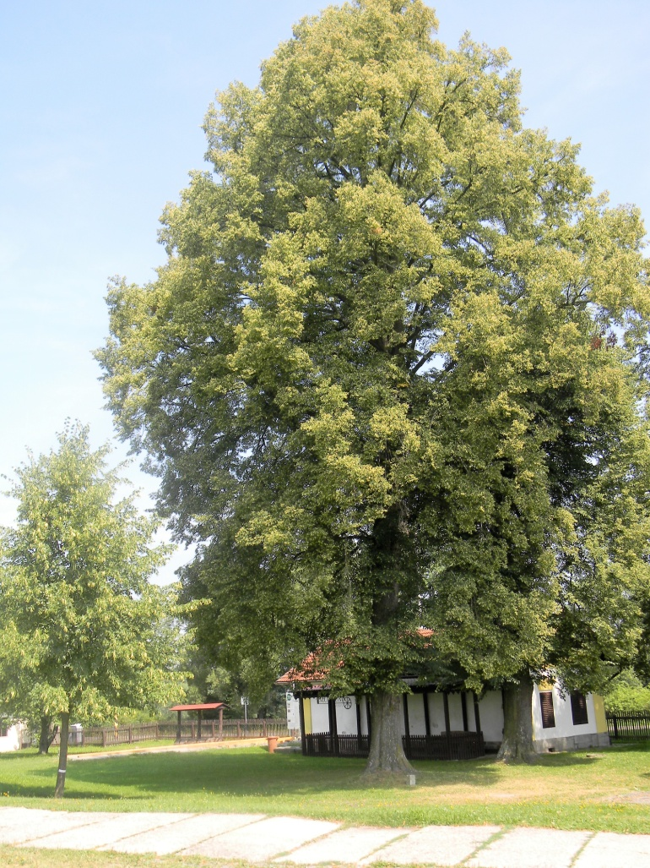

Bujanovský občasník číslo 4/2018 ze dne: 24.9.2018
Evidenční číslo: MK ČR E 21010
Vydala Obec Bujanov, Bujanov 26, 382 41 Kaplice, IČO 245 810, počtem 200 ks, zdarma

Informace z jednání zastupitelstva obce

44. zasedání zastupitelstva obce se uskutečnilo 12.7.2018. Přítomno bylo 6 zastupitelů. Provedením zápisu byla pověřena paní Jana Kopecká. Ověřovateli zápisu byli určení pan Turnhöfer Milan a pan Vrážek Vilibald. Na jednání přijali zastupitelé obce následující usnesení:
Usnesením č. 492/2018 byl pověřen starosta obce zasláním dopisu firmě SLR CZECHIA Zdíky, kterým zastupitelé reagují na informace poskytnuté firmou dopisu zaslaným obci Bujanov. Žádost o informace byla vyžádána v souladu s usnesením č. 477/2018. Dopis je přiložen k zápisu ze schůze zastupitelstva obce ze dne 12.7.2018.

Usnesením č. 493/2018 ZO schválilo uzavření Smlouvy o výpůjčce pozemku p. č.155/2 ostatní plocha v k. ú. Suchdol u Bujanova mezi obcí Bujanov a Spolkem Traktory Bujanov, se sídlem Bujanov 26, 382 41 Kaplice. Smlouva je uzavřena na dobu neurčitou.

Usnesením č. 494/2018 byl schválen prodej pozemku p. č.1345/16 ostatní plocha o výměře 243 m² v k.ú Zdíky za celkovou cenu 6 075,- Kč. Náklady spojené s prodejem uhradí kupující.

Usnesením č. 495/2018 byla mezi obcí Bujanov a kupujícím uzavřena smlouva o zřízení práva věcného břemene na pozemku p. č. 1345/16 ostatní plocha v k. ú. Zdíky na umístění kabelového vedení a jednoho sloupu veřejného osvětlení v majetku obce Bujanov.
Usnesením č. 496/2018 schvalují zveřejnění záměru na prodej pozemku p. č. 1365 trvalý travní porost a p. č. 2327 ostatní plocha, oba v k. ú. Suchdol u Bujanova. Náklady spojené s prodejem uhradí kupující.

Usnesení č. 497/2018 pověřuje starostu obce k jednání s pořizovatelem projektové komunikace na místní komunikaci ve Skoronicích s tím, aby byla realizována varianta bez kruhového objezdu, provedena změna povrchu sjezdů do zahrad ze zámkové dlažby na zatravňovací pásy a obrubník uprostřed komunikace uvnitř obce uložen do svislé polohy.

Usnesením č. 498/2018 zastupitelstvo obce schvaluje uzavření smlouvy o věcném břemeni č.: CB-014330045523/001 mezi obcí Bujanov a E.ON Distribuce, a.s. na uložení kabelu NN (nízkého napětí) a umístění kabelové skříně v pilíři na pozemku p.č.2317/1 v k.ú. Suchdol u Bujanova.

Usnesením č. 499/2018 schvalují uzavření smlouvy o věcném břemeni č.: CB-014330029278/002 mezi obcí Bujanov a E.ON Distribuce, a.s. na uložení kabelu VN a NN v chatové oblasti Všeměřice na pozemku p.č.1319/2 a 1322/1 v k.ú. Zdíky.
Usnesením č.500/2018 zastupitelé odložili projednání změny Rybářského řádu na příští jednání zastupitelstva a k jednání žádají přizvat osoby pověřené prodejem jednorázových povolenek na lov ryb na rybníku Přibyslav.

Usnesením č. 501/2014 schvalují pro volby do zastupitelstev obcí konaných ve dnech 5. a 6. řijna 2018 zřízení jednoho volebního okrsku se sídlem v zasedací místnosti Obecního úřadu Bujanov, Bujanov čp. 26, Kaplice 382 41.

Usnesením č. 502/2014 stanovili počet členů zastupitelstva Obce Bujanov volených ve volbách do zastupitelstev obcí ve dnech 5. a 6. 10. 2018 na 9 členů.

Usnesení č. 503/2018 schvaluje rozpočtové opatření 5/2018.

45. zasedání zastupitelstva obce se uskutečnilo 9.8.2018. Přítomno bylo 8 zastupitelů. Provedením zápisu byla pověřena paní Jana Kopecká. Ověřovateli zápisu byli určení pan Turnhöfer Milan a pan Novák Pavel. Na jednání přijali zastupitelé obce následující usnesení:

Usnesení: č. 505/2018: ZO schvaluje uzavření smlouvy o věcném břemeni č.: CB-014330031614/001 mezi obcí Bujanov a E.ON Distribuce, a.s. na uložení kabelu NN a umístění kabelové skříně v pilíři na pozemku p.č. 2109/1 v k. ú. Suchdol u Bujanova.

Usnesení č. 506/2018: ZO pověřuje starostu obce zahájit jednání se zájemcem o koupi pozemků, jehož výsledkem by mělo být pořízení geometrického plánu, který by oddělil takové části pozemků p. č. 2337 a 1365 v k. ú. Suchdol u Bujanova, aby v majetku obce zůstala celá plocha komunikace na pozemku p. č. 1371/5 v k. ú. Suchdol u Bujanova.
Usnesení č. 507/2018: ZO schvaluje uzavření smlouvy na nákup pozemků p. č. 501/2 lesní pozemek o výměře 571 m², 476/13 lesní pozemek o výměře 577 m², 477/5 lesní pozemek o výměře 2 047 m², 476/2 ostatní plocha o výměře 2 129 m², vše v k. ú. Suchdol u Bujanova a pozemků p. č. 1167 ostatní plocha o výměře 4 587 m², 1175 ostatní plocha o výměře 209 m², oba v k. ú. Zahrádka u Omlenic od jejich majitele za celkovou cenu 71 860 Kč.

Usnesení č. 508/2018: Zastupitelstvo obce Bujanov schvaluje převod částky 1 000 000,- Kč z běžného účtu obce Bujanov, č. účtu 5428241/0100 vedeného u Komerční banky a.s., pobočka Kaplice, na Profi spořící účet Bonus č. účtu 107-241170297/0100, vedeného u Komerční banky a.s., pobočka Kaplice.

46. zasedání zastupitelstva obce se uskutečnilo 6.9.2018. Přítomno bylo 8 zastupitelů. Provedením zápisu byla pověřena paní Jana Kopecká. Ověřovateli zápisu byli určení pan Polák Jiří a paní Detourová Petra. Na jednání přijali zastupitelé obce následující usnesení:
Zastupitelstvo vzalo na vědomí informaci o možnosti umístění radarů měřících a zaznamenávajících rychlost vozidel projíždějících místní částí obce Skoronice po silnici I. třídy.

Po projednání vzali zastupitelé obce na vědomí zprávu o výsledku dílčího přezkumu hospodaření obce za část roku 2018.

Zastupitelstvo obce po projednání vzalo na vědomí informaci o přípravě rozpočtu obce Bujanov pro rok 2019.

Usnesení č. 510/2018: ZO schvaluje uzavření smlouvy o smlouvě budoucí o zřízení služebnosti inženýrské sítě BVB/43/18/CK/GO mezi Jihočeským krajem, prostřednictvím Správy a údržby silnic Jihočeského kraje, příspěvkové organizace, a obcí Bujanov.
Usnesení č. 511/2018: ZO schvaluje uzavření smlouvy o věcném břemeni č. CB-014330032974/001 mezi obcí Bujanov a E.ON Distribuce, a.s. na uložení zemního kabelu NN na pozemcích v lokalitě současné výstavby RD v Bujanově.
Usnesení č. 512/2018: ZO schvaluje uzavření dodatku č. 002/2017 ke smlouvě č. 001040005882/004 mezi obcí Bujanov a firmou E.ON Distribuce, a.s.
Usnesení č. 513/2018: ZO pověřuje starostu jednáním o podání žádosti z programu MMR - DT5 – Podpora obnovy a rekonstrukce místních komunikací pro komunikaci k zastávce ČD v obci Bujanov.
Usnesení č. 514/2018: ZO pověřuje starostu obce přípravou podkladů pro možnou personální změnu obsluhy ve sběrném dvoře v Bujanově.

Volby do obecních zastupitelstev

Termín voleb do obecních zastupitelstev je pátek 5. října od 14:00 do 22:00 hodin a sobota 6. října 2018 od 8:00 do 14:00 hodin. Komunálky probíhají ve třetině volebních obvodů souběžně s prvním kolem voleb do Senátu. V našem volebním okrsku se volby do Senátu nekonají.
O hlasy voličů v naší obci v říjnových volbách tentokrát usiluje pět volebních stran s celkem 45 kandidáty. Jejich kandidátní listiny byly příslušným registračním úřadem Městského úřadu Kaplice řádně zaregistrovány a již i zveřejněny na jeho úřední desce.
Svůj hlas můžete odevzdat ve volební místnosti, která jako při každých volbách bude zřízena v zasedací místností Obecního úřadu v Bujanově.
Volební lístek dostanete v komunálních volbách jediný, na něm budou uvedeny všechny kandidující strany v pořadí podle vylosovaných čísel a všichni jejich kandidáti v pořadí navrženém stranami. Lístky dostanete domů nejpozději tři dny před konáním voleb. Pokud se tak nestane, nebo volič lístek ztratí, nic se neděje, náhradní lístky jsou vždy k dispozici také ve volební místnosti.
Obecní volby jsou výjimečné v tom, že můžete volit jednotlivé kandidáty i napříč politickými stranami. K tomu slouží křížky, kterými můžete označit jednotlivé lidi (malý křížek), celé strany (velký křížek) nebo oboje křížky kombinovat.

Malé křížky
Volič má tři možnosti, jak může svůj volební lístek upravit. Tou první možností je dávat pouze tzv. malé křížky a volit jen jednotlivé kandidáty. Jim hlas dá, pokud křížkem označí čtvereček u jména každého vybraného kandidáta.
Volič má tolik hlasů, kolik se v dané obci volí zastupitelů, může tedy zakřížkovat právě tolik kandidátů. Když zakřížkujete méně kandidátů, váš hlas bude stejně platný, ale jeho síla bude slabší, protože část svého hlasu nevyužije. Když naopak zakřížkuje více kandidátů, než kolik se volí zastupitelů, bude celý hlasovací lístek neplatný.
Velký křížek
Druhou možností, jak odevzdat svůj hlas, je volit pouze jednu z kandidujících stran (koalic, sdružení nezávislých kandidátů). V takovém případě volič křížkem označí velký čtvereček v záhlaví sloupce vybrané volební strany.
V praxi tímto způsobem dává hlas všem kandidátům vybrané strany. Pokud se tedy v našem případě v obci volí 9 zastupitelů, dá volič „velkým“ křížkem u názvu kandidující strany hlas všem jejím 9 kandidátům. Kdyby ale zakřížkoval dvě nebo více stran, bude jeho hlasovací lístek opět zcela neplatný.

Kombinace křížků
Nejsložitějším způsobem, jak vyjádřit svou voličskou vůli, je varianta, kdy volič zkombinuje „velký“ křížek a „malé“ křížky. V takovém případě označí „velkým“ křížkem některou z kandidujících stran a vedle toho přidělí „malé“ křížky jednotlivým kandidátům. „Malé“ křížky ale v této situaci může dávat pouze jednotlivým kandidátům z jiných stran, než kterou označil „velkým“ křížkem.
Kombinace „velkého“ křížku s „malými“ totiž v praxi funguje tak, že hlas se připočítá všem kandidátům s „malým“ křížkem a „dále tolika kandidátům označené volební strany, kolik činí rozdíl počtu členů zastupitelstva, kteří mají být zvoleni, a označených jednotlivých kandidátů, a to v pořadí, v němž jsou kandidáti označené volební strany uvedeni v jejím sloupci“.
To poslední je určitě třeba vysvětlit na příkladu. Pokud se volí 9 zastupitelů a volič například dá „velký“ křížek některé straně a tři křížky „malé“ kandidátům z jiných stran, znamená to, že jeho hlas připadne 3 kandidátům označeným „malým“ křížkem a prvním 6 kandidátům (9 – 3 = 6) ze strany, které dal „velký“ křížek.
Obálka a hlasovací lístek
Volič podle zákona upraví svůj volební lístek a vloží ho do úřední obálky v prostoru za plentou. Samozřejmě ničemu nevadí, pokud má volič už lístek vyplněný z domova, protože za „plentou“ ho nikdo nekontroluje, ale i v takovém případě musí do vymezeného prostoru aspoň na chvilku zavítat.
Navíc platí, že do tohoto prostoru musí volič podle zákona vstoupit jen sám a nesmí tam za ním přijít ani člen okrskové volební komise. Jedinou výjimku mají lidé, kteří nejsou schopni volební lístek upravit kvůli tělesné vadě nebo protože nejsou schopni číst a psát. Ti si mohou vzít za plentu jiného voliče, který za ně podle jejich pokynů lístek vyplní a vloží do úřední obálky. Takovým pomocníkem ale nesmí být člen okrskové volební komise.
Upravený volební lístek v úřední obálce následně volič vhodí před volební komisí do volební urny.
Přenosná urna
Voliči, kteří nejsou schopni ze závažných zdravotních důvodů do volební místnosti přijít, mohou obecní úřad nebo v den voleb přímo okrskovou volební komisi požádat, aby za ním přišli 2 členové komise s přenosnou volební urnou.
Tuto možnost ale mohou využít jen ti, kteří se nacházejí na území okrsku, kde volí. Volební komise tedy nemůže s mobilní urnou jít za voličem pokud se nachází mimo volební okrsek.
V případě komunálních voleb nelze voličský průkaz použít.
Volba starosty
Na zvolení starosty mají volby jen nepřímý vliv, podobně jako v parlamentních volbách na to, kdo bude premiérem. Teprve zastupitelstvo ze svého středu zvolí starostu – nemusí jím tedy nutně být lídr nejsilnějšího kandidujícího subjektu.

Faust na Louzku
V sobotu 11. srpna shlédlo několik desítek divaků v romantickém přírodním prostředí u hradu Louzek večerní divadelní představení o doktoru Faustovi.
Legendární postava doktora Fausta není spokojená se svým údělem. V touze po moci, slávě, bohatství a rádovánkách přijme nabídku pekla. To vše Faustovi zajišťuje nejlepší pekelný služebník Mefistofeles. Za jeho služby platí svým tělem a duší. Na stáří Fausta vše omrzelo a obrátil se k Bohu se žádostí o odpuštění.
Předlohou pro postavu doktora Fausta byl skutečný Johann Georg Faust, alchymista, astrolog a mág, o kterém již za jeho života kolovaly zvěsti o jeho spolčení s ďáblem a jeho hrozném konci.
Divadelní představení zajistilo s pomocí našeho obecního úřadu občanské sdružení Hrady na Malši.

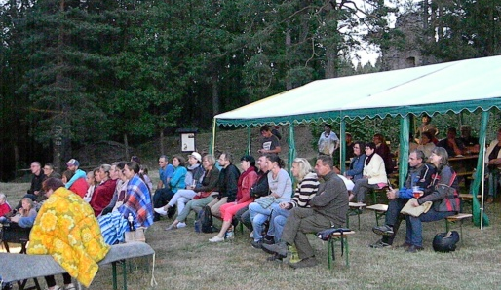
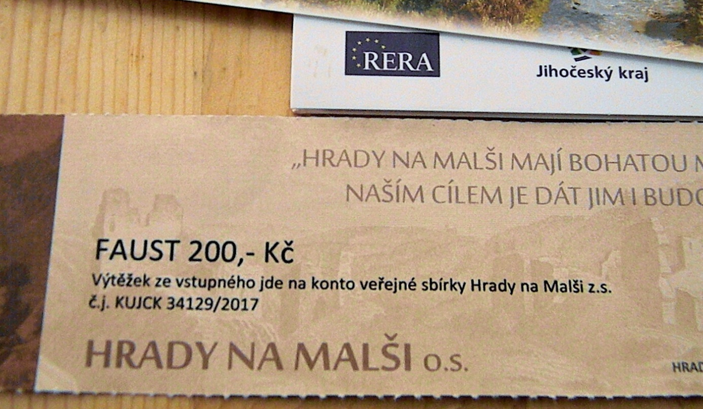

Rybářské závody

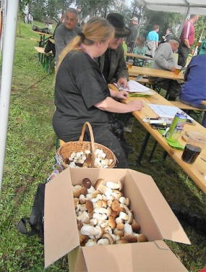
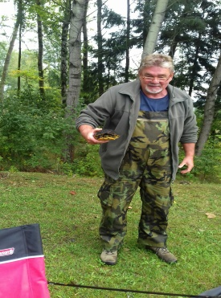
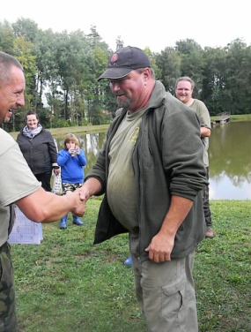
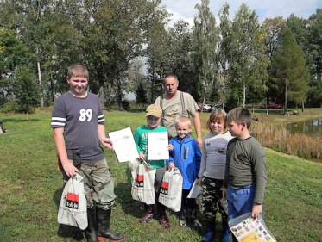
Živo bylo v sobotu 15.9.2018 kolem rybníka na Přibyslavi. Sešli se tam příznivci Petrova cechu, aby poměřili své dovednosti při chytání ryb. V dětské kategorii do 15 let získal prvenství Libor Vojče z Velešína. Jeho úlovek měřil 120 cm. Na druhém místě skončil Vojtěch Trnka z Lišova. Z vody vytahal kapry v délce 86 cm. S rozdílem 3 cm skončil na třetím místě jeho bratr Vít. Čtvrté místo obhájila Nella Vallová z Omlenic a páté její bratr Tadeáš. V kategorii dospělých soutěžilo 16 závodníků. S velkým náskokem zvítězil V. Matějka z Nových Hradů. Ulovil 269 cm ryb. 177 cm stačilo na druhé místo L. Mojžišovi z Českých Budějovic. Třetí místo obsadil Drgoňa Josef s úlovkem 107 cm. Největšího kapra 67 cm vytáhnul Jiří Mottl z Omlenic. Celkem všichni soutěžící nachytali 11,39 metrů ryb.Mezi úlovky byl jeden velice exotický, a to želva ozdobná. Lovec p.Klouček z Třeboně byl oceněn speciální cenou za opravdu kuriozní úlovek.
Velkým úlovkem sice ne kaprů, ale hřibů se mohli pochlubit také pořadatelé závodů, kteří jich během chvíle přinesli z blízkých lesů plný koš. Jídla i pití bylo dostatek, které pro všechny soutěžící zajistili pořadatelé. Počasí rovněž vyšlo. Spokojeni tak byli všichni, jak soutěžící, tak i pořadatelé.

.
Noční rybolov

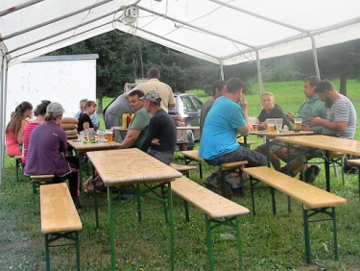
Mnohem lépe se dařilo soutěžícím na nočním rybolovu, který proběhl v sobotu 28. července rovněž na Přibyslavi. Startovné bylo i tentokrát bochník chleba. Lovilo se od 17,00 hodin a končilo se hodinu po půlnoci. Závodníků bylo sice méně, jen 14, ale jejich celkový úlovek po sečtení měřil 22,65 cm. Pro závod byla vyhlášena jedna soutěžní kategorie. Vítězství i největšího kapra vylovil Jaroslav Řádek z Kaplice. Jeho úlovek měřil 851 cm. Zdeněk Jány z Trojan ulovil 484 cm kaprů a to mu stačilo na druhé místo. Třetí místo obsadil s úlovkem 337 cm Libor Vojče z Velešína.
Posledním společným počinem rybářů v letošním roce bude ukončení rybářské sezony, které je naplánované na 27.10.2018.

Kácení lípy

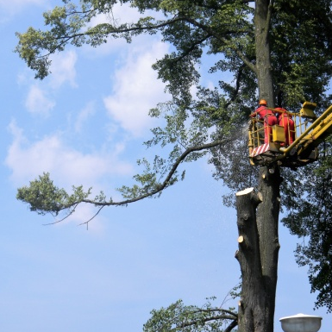
V srpnu byla na školní zahradě pokácena jedna z velkých lip. Silný vítr a snad i přetížená koruna stromu zpúsobily podélnou prasklinu kmene. Důvodem pro odstranění lípy byla tak nutnost předejít možným škodám na zdraví i majetku, které by mohl způsobit případný pád poškozené části stromu.
Kácení stromu se ujaly profesionální zásahové jednotky hasičů z Českého Krumlova a Kaplice, které mají k dispozici potřebnou techniku pro výškové práce. Konečné odstranění poraženého kmene a spousty větví provedli zaměstnanci obce.

Koláčové slavnosti

Letos již po dvaadvacáté pořádala obec již tradiční Koláčové slavnosti. Konaly se v sobotu
21. července. Jejich průběh byl poznamenán nepříznivým deštivým počasím a tak doprovodný program byl trochu upraven. Na veselí a dobré náladě většině účastníků to však neubralo a zábava se pak protáhla až do časných ranních hodin.
Ukázku dobového řemesla proto předváděl jen kovář. K vidění bylo několik nádherných historických vozů Alfa Romeo nad kterými jistě zaplesalo srdce mnohého motoristy. Firma CB AUTO z Českých Budějovic představila zase současné nové automobily Kia. K poslechu a k tanci vyhrávala dechová kapela Hájovanka z Trhových Svinů a tu pak vystřídala hudební skupina Rock Band z Rychnova nad Malší. S velkým ohlasem se setkalo vystoupení rožmitálských žen „Sestry v akci”.
Dostatek koláčů, bylo jich na 700 napekla skupina místních hospodyň. Bezproblémové občerstvení zajistil hostinec U Koněspřežky.
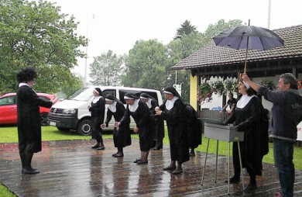
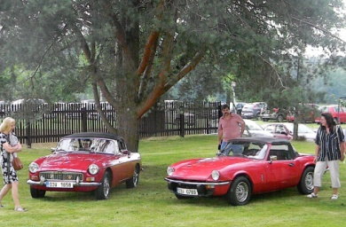
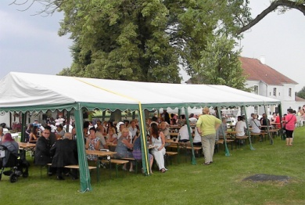

Ze školy
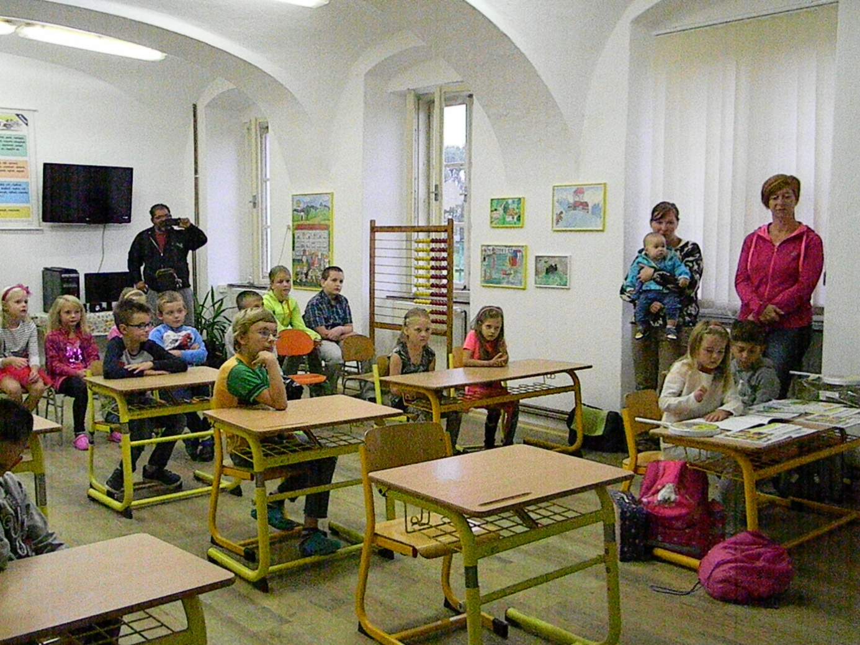
Po dvouměsíčních prázdninách se v budově naší základní školy opět rozlehly dětské hlasy. V pondělí 3. září byl slavnostně zahájen nový školní rok 2018/2019. Všechny školáky přivítala ředitelka školy paní Floriánová Olga, paní učitelky a také starosta obce pan Detour Luděk. Všem školákům a zejména novým prvňáčkům popřáli samé příjemné zážitky a co nejlepší studijní úspěchy. První den se děti ve škole ještě neučily. Paní učitelky žáky a přítomné rodiče seznámily s organizačními záležitostmi.
Do základní školy, která je organizována jako jednotřídní s pěti postupnými ročníky dochází celkem 19 žáků. V 1. ročníku jsou dva žáci, ve druhém a třetím ročníku vždy čtyři žáci. Ve čtvrtém ročníku je 7 žáků a v pátém také dva žáci. Třídní učitelkou je paní Šípová Eva, která také zastává funkci speciálního školního pedagoga. Dalšími vyučujícími je paní Floriánová Olga a Stoličková Radka. Pedagogickými asistentkami jsou paní Kemenyová Alena a paní Šperlingová Zdena.
V mateřské škole je zapsáno celkem 21 dětí a kapacita školky je zcela naplněna. O jejich výchovu pečuje paní učitelka Marie Milsimrová a pedagogické asistentky paní Andra Fuková a paní Zdena Šperlingová.
Školní družinu má na starosti vychovatelka paní Kemenyová Alena a pedagogická asistentka paní Stoličková Radka.
Ve škole mohou děti navštěvovat kroužek aerobiku a kroužek ručních prací a vaření.
Škola pro letošní a příští rok získala grant EU na projekt „Šablony II.” Ve výši 850 tis. Kč na zajištění činnosti pedagogických asistentů a na pořízení výpočetní techniky.
V době prázdnin byla nákladem 14 tis. Kč nově vymalována jedna třída ve škole. V mateřské škole byla ve třídě provedena úprava elektroinstalace, instalováno nové, hygienickým předpisům
vyhovující osvětlení, upraven strop a třída vymalována. Finanční náklady dosáhly částky 116 tis. Kč. Obě akce byly plně hrazeny z obecních prostředků.

Přehled kulturních akcí do konce letošního roku.
V měsíci říjnu se mohou děti těšit na tradiční drakiádu. Termín bude upřesněn podle toho, jak bude foukat vítr. V listopadu se uskuteční vítání nově narozených občánku, které zajišťuje obecní úřad a 18. listopadu budou děti s rodiči pozváni na adventní dílničku. První den v prosinci se můžeme zúčastnit na návsi v Bujanově společného rozsvícení vánočního stromu. 8.12. bude v hostinci „U koněspřežky“ čertovská párty. Druhý den bude u památníku u Zdíků odstartován terénní běh Air force cross.

